Руководство пользователя
программы VStreets2 версии NS.

Операции с файлами. 2
Остальные кнопки верхнего ряда. 2
Управления планом. 3
Создание объекта 4
Выбор объектов. 4
Копирование. 4
Удаление. 4
Режимы редактирования точек. 5
Определение типов линий. 7
Определение оформительских блоков. 8
Редактирование свойств объектов. 9
Строка состояния. 9
Индивидуальные свойства и способы редактирования некоторых объектов. 10
Печать фрагмента проекта. 17
Группы. 18
Вывод информации в табличном виде. 19
Если некоторые дорожные знаки не отображаются 20

Операции с файлами.
 - создать новый файл. Используется редко. Как правило, работают с предварительно созданными заготовками, в которых уже есть списки групп, стили линий, оформительские блоки и другие настройки под конкретную задачу.
 [F3] - открыть файл (стандартное окно для открытия файла, можно открывать сразу несколько). Программа запоминает имена открываемых файлов и отображает их список в главном меню (пункт {файл}). Из этого списка можно открывать файлы «одним кликом».
- открытые файлы отображаются закладками в верхней части окна. Красным подсвечены файлы, измененные в текущем сеансе работы. В рассматриваемой нами версии программы нельзя сохранить измененный файл, лишь распечатать фрагмент или сохранить его в файл с расширением .bmp (при необходимости его можно сжать в объеме, пересохранив в программе MS Paint в формат .jpeg). Также операции с файлами можно производить из выпадающего меню на закладках.
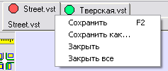

Остальные кнопки верхнего ряда.
 [G] – вызов меню групп (см. пункт «Группы»).

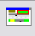 - показать план, 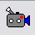 - показать видео. Переключение между планом и видео – [F4].

 - выключение/включение прорисовки технических объектов (вспомогательных объектов, не предназначенных для печати – привязочные точки, кривые, направляющие).

 - настройка принтеров. При первой печати необходимо настроить Ваш принтер на формат бумаги, который будет использоваться в дальнейшем. При каждой смене формата бумаги нужно будет перенастраивать принтер.

Управления планом.
План можно двигать, масштабировать и вращать.
Мышью:
Первая стрелка – показать весь чертеж, сориентировав его по северу (если условие ориентации было соблюдено при создании проекта). Остальные стрелки и лупы – соответственно рисункам. Четыре режима мыши – сдвигать вид, выбрать видимую область, масштабировать, вращать. Последняя кнопка – отображать все открытые файлы (текущий файл отображается в полном цвете, остальные затемнены).
Клавиатурой: соответствующие клавиши подписаны в всплывающих подсказках кнопок.
Колесом мыши: план поделен на 9 условных зон. В центре – масштабирование вокруг точки стояния курсора мыши. В краях – сдвиг. В углах – вращение. Если во время прокрутки колеса мыши удерживать [Ctrl], все действия ускоряются в 10 раз.

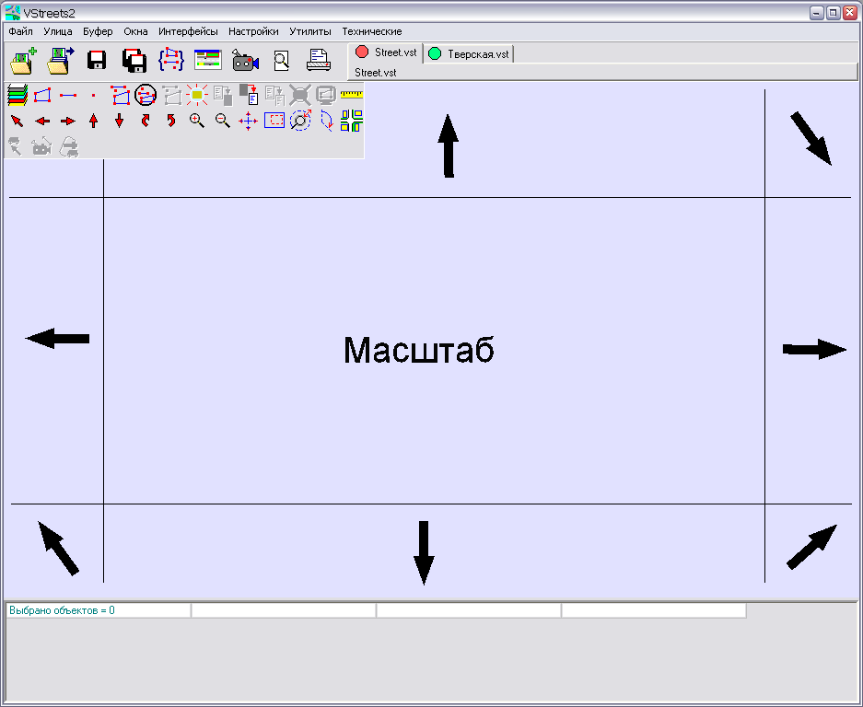

Создание объекта
Нажать кнопку с солнышком (с клавиатуры – [N] ), в выпадающем меню выбрать тип создаваемого объекта. Набор создаваемых объектов редактируется (последний пункт меню). Создается новый объект без точек и автоматически устанавливается режим добавления точек (см. режимы редактирования точек). Комбинация клавиш [Shift+N] создает объект того же типа, что и предыдущий созданный.

Выбор объектов.
Объекты подразделяются на площадные (полигоны), линейные и точечные. Для каждого вида объектов свой режим выбора (кнопки с трапецией , отрезком и точкой соответственно). Вызов с клавиатуры – [S],[L],[P].
Объекты выбираются правой кнопкой мыши. При удержании [Shift] выборка накапливается (объекты добавляются в выборку). При удержании [Ctrl] с левой кнопкой мыши – выбор прямоугольной областью (добавляются к выборке все объекты, попадающие в обведенный прямоугольник). Если объект уже выбран, то он при повторном его выборе правой кнопкой становится первым из выбранных.
Выбранные объекты подсвечиваются: первый - красным цветом, остальные – розовым.
Для очистки выборки – кнопка «объекты с черными точками» или клавиша [Esc].
Для выбора всех объектов определенного типа - кнопка «объекты в кружке» . В выпадающем меню выбрать тип объектов.

Копирование.
Для копирования – кнопки
«копировать» (с клавиатуры [Ctrl+C] ): копирует выборку в память;
«вставить» (с клавиатуры [Ctrl+V] ): вставляет скопированные объекты в центр экрана;
«копировать и вставить» (с клавиатуры [Ins] ), копирует выбранное и вставляет копию рядом.
Пункт меню {Буфер/вставить без смещения} – вставляет скопированное без изменения координат. Как правило, используется для переноса из одного чертежа в другой без смещения координат.

Удаление.
Кнопка «перечеркнутый объект» (с клавиатуры [Del] ). Удаляет все выбранные объекты после подтверждения. Убедитесь, что выборка содержит именно то, что Вы желаете удалить, поскольку функция отмены последнего действия программой не предусмотрена.

Режимы редактирования точек.
Геометрия любого объекта определяется его набором точек. Возможные режимы редактирования (по порядку размещения кнопок) – добавить точку [A], переместить точку [M], присоединить точку [C], удалить точку [D], вращать ребро[Shift+R], переместить объект (объекты) [T], вращать объект (объекты) [R], установить длину ребра [1], искривить, разрезать [/], разделить в выбранной точке [Ctrl+/], слить объекты [7], отсоединить точку [-], изменить направление обхода контура [B].
Все символы действуют в английской раскладке клавиатуры.
Все кнопки снабжены всплывающими подсказками. Активность и видимость кнопок зависит от контекста (набора выбранных объектов). Если на данном наборе объектов выполнение функции невозможно, то кнопка неактивна или не отображается.
Каждый режим включается соответствующей кнопкой или с клавиатуры и действует до выбора следующего режима (выбор режима не требуется повторять перед каждой операцией). Для каждого режима включается соответствующий вид курсора мыши.
Выбор текущей точки для всех режимов редактирования одинаков – правой кнопкой мыши. Для всех режимов перемещение точки приводит к перемещению всех к ней присоединенных.
Выбранная точка подсвечивается более крупным красным квадратом (при наличии присоединенных точек – количество квадратов соответствует количеству присоединенных точек). Выбранное ребро (для объектов, имеющих контур) подсвечивается толстой красной линией.
добавить точку – точка добавляется в выбранное ребро (после выбранной точки) левой кнопкой мыши. Координаты точки фиксируются в момент отпускания кнопки мыши (добавленную точку можно «возить» при нажатой левой кнопке). При удержании [Control] точка добавляется одновременно во все объекты, для которых выбранное ребро общее. (см. присоединение точек).
переместить точку – выбранная точка перемещается левой кнопкой мыши. Вместе с ней перемещаются все присоединенные точки.
присоединить точку – выбранная точка присоединяется к уже существующей в другом объекте. Для этого нужно «перетащить» выбранную точку на существующую левой кнопкой мыши. Ближайшие к курсору мыши точки, для которых возможно присоединение, подсвечиваются мелкими розовыми крестиками. При удержании [Ctrl] присоединяется не выбранная точка, а вновь созданная (добавленная в текущее ребро). В таком режиме (с [Сtrl]) можно «обтянуть» существующий контур, проведя вдоль него мышью. При удержании [Shift] присоединяются не только точка выбранного объекта, но и все, к ней присоединенные.
удалить точку – выбранная точка удаляется нажатием левой кнопки мыши. При удержании [Ctrl] удаляются также все присоединенные точки.
вращать ребро – выбранное ребро вращается вокруг выбранной точки, не меняя своей длины.
переместить объект – выбранные объекты перемещаются левой кнопкой мыши. При применении необходима внимательность – убедитесь, что выборка содержит только те объекты, которые необходимо перемещать.
вращать объект – выбранные объекты вращаются вокруг выбранной точки. Предупреждение – то же, что и в предыдущем пункте.
установить длину ребра – это не режим мыши, а кнопка однократного действия (текущий режим мыши остается без изменений). При нажатии на кнопку появляется окно, в котором нужно ввести длину ребра.
искривить – однократное действие. Для линейных объектов – превращает контур объекта из ломаной линии в сплайн и обратно. Применим только в том случае, если объект не имеет общих участков контура с другими объектами. Для таких случаев существует специальный тип объектов – кривая (см. кривые).
разрезать – для линейных и площадных объектов. Провести мышью при нажатой левой кнопкой мыши секущую линию (подсвечивается красным цветом). Объект делится на два объекта. Точки, образованные при делении, присоединены друг к другу. Для площадных объектов существует вариант разделения по существующим точкам – выбрать одну точку, левой кнопкой с удержанием [Ctrl] нажать на другой точке.
разделить в выбранной точке – только для линейных объектов. Объект разделяется в выбранной точке при нажатии кнопки. Однократное действие - режим мыши не изменяется.
слить объекты  – для линейных и площадных объектов. Выбранные однотипные линейные объекты (2 или больше) должны образовывать единый контур (соединены друг с другом начальными либо конечными точками). При нажатии кнопки образуется единый объект. Для площадных объектов слияние возможно только в следующей ситуации: выбрано 2 однотипных объекта, имеющих общее ребро. При нажатии кнопки образуется единый объект. Однократное действие - режим мыши не изменяется.
отсоединить точку – выбранная точка отсоединяется при нажатии кнопки. Кнопка активна только при наличии присоединенных точек. Однократное действие - режим мыши не изменяется.
изменить направление обхода контура . Однократное действие - режим мыши не изменяется.

Определение типов линий.
В объектах типа “оформительская линия” кроме стандартных типов линии (сплошная, штриховая, штрих-пунктирная) возможно использование загружаемых стилей линии.

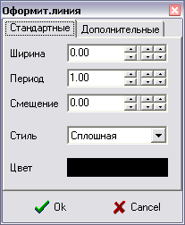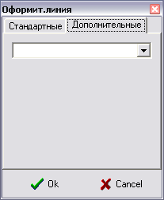

Настройка стилей линии производится через главное меню (пункты [Улица\прорисовка\стили оформительских линий]).

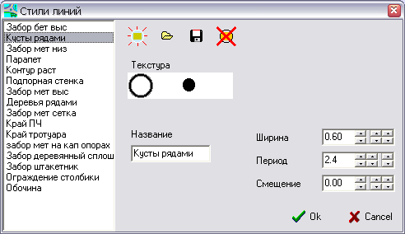

- создание нового стиля линии.

- загрузка стиля линии из файла. (Файл стиля линии содержит название стиля, текстуру и размеры, определенные в этом окне.)

- сохранение стиля линии в файле.

- удаление стиля линии.

Текстура – растровый рисунок. При двойном клике на рисунке загружается файл типа “.BMP” (создается в любом растровом редакторе, напрмер, PaintBrush).
Белый цвет при прорисовке линии фильтруется (становится прозрачным).

Размеры растра должны быть степенями 2 (2,4,8,16, ...256, ...).

Определение оформительских блоков.
В объектах типа “оформительский блок” используются загружаемые растровые изображения.

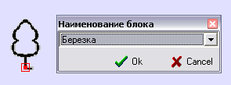

Загрузка изображений производится из главного меню (пункты [Улица\Прорисовка\Оформительские блоки]).

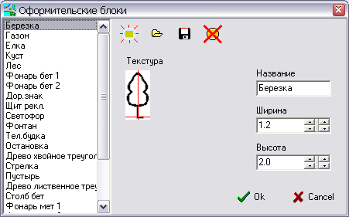

Назначение кнопок аналогично предыдущему окну.
Текстура определяется так же, как в предыдущем случае. Привязка текстуры к точке объекта определяется мышью (левая кнопка + [Control]) на рисунке и отображается пересечением красных линий.

Редактирование свойств объектов.
Негеометрические свойства объектов зависят от типа объекта. В зависимости от типа выбранного объекта появляются кнопки для его редактирования и соответствующая информация в строке состояния.

Строка состояния.
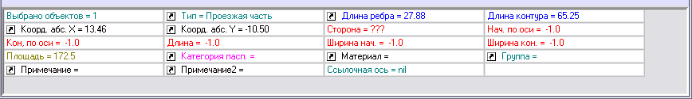
В нижней части окна отображается информация, относящаяся к выбранным объектам и режимам работы программы. Если объект имеет редактируемые свойства (например, материал, примечание и т.д.), то они помечаются значком .

Индивидуальные свойства и способы редактирования некоторых объектов.

Борт – в строке состояния редактируются: цвет нарисовки, ширина нарисовки, тип, марка. Марки борта и соответствующие ширины в плане записаны в файле “ширина борта.txt” в каталоге словарей. Ширина в плане используется при расчете площадей для паспортизации.
Колодец – в строке состояния редактируется принадлежность. Используется при паспортизации. Соответствующая надпись появляется на плане. Варианты привязки текста выбираются кнопкой .
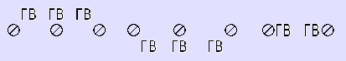
Остановка – редактируются название, маршруты, наличие павильона, ширина и длина павильона, площадь посадочной площадки.
Линия разметки – выбирается ГОСТ. Соответствующим образом изменяется прорисовка. Параметры линий разметки устанавливаются в отдельной форме и действуют на всю улицу (см. Параметры разметки).
Разметка стрелами – тип стрелки выбирается по кнопке . Автоматическое размещение в середине полосы движения (при наличии слева и справа линий разметки) – по кнопке .
Разметка-островок – тип штриховки выбирается по кнопке . Угловая точка (3) выбирается по кнопке (сначала выбрать нужную точку, затем нажать кнопку). Последняя точка контура (7) определяет направление штриховки.
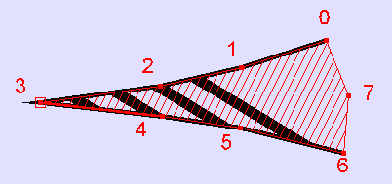
Разметка-зебра – по кнопке редактируется ширина. Если в объекте больше 2-х точек, то последнее ребро определяет наклон линий зебры.
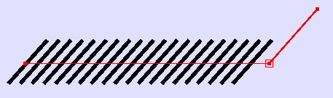
Дорожный знак – определяется тремя точками (опора и выноска). Состоит из опоры с выноской и произвольного количества собственно знаков. Знаки загружаются по кнопке . Для выбора и перемещения знаков необходимо включить специальный режим мыши кнопкой . Знаки можно перетаскивать левой кнопкой мыши. Для выбранного знака доступны операции: удаление - , сохранение в метафайл (EMF) - , поворот на 90^{о} - , установка индивидуального масштаба - , редактирование подписи - , изменение привязки подписи - . Также в строке состояния редактируется высота установки выбранного знака и тип опоры. Пример знаков, измененных указанными способами -
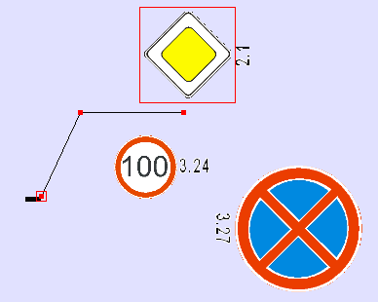
Место для подписей – объект предназначен для автоматического подписывания типов разметки (при редактировании разметки подписи меняются и перемещаются без вмешательства оператора). Подписи соответствуют ГОСТу линии разметки и прорисовываются в месте пересечения линии разметки и “места для подписей”. Местоположение подписей (сверху / снизу от линии разметки) зависит от направления контура “места для подписей”.
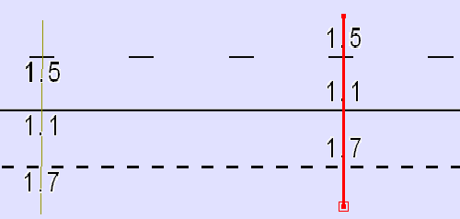
Область обсчета – предназначена для вычисления объемов разметки и других площадных объектов, расположенных на выделенном участке плана. По кнопке выдается отчет в виде таблицы. Отчет можно сохранить в виде текстового файла, а затем перенести в таблицу excel.
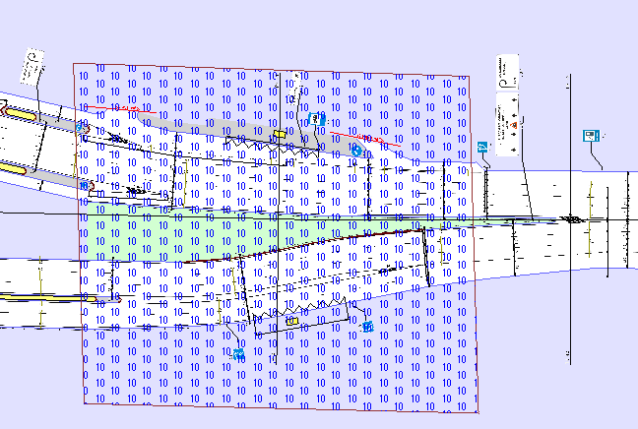

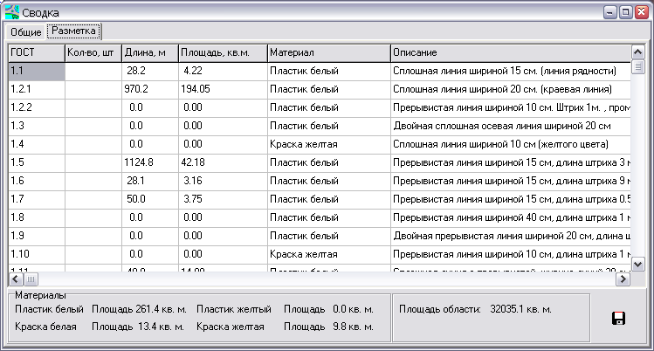

Привязочные точки – технический объект, состоящий из произвольного количества точек (на распечатках невидимый). Основное предназначение – совместное перемещение нескольких точек разных объектов. Набор точек присоединяют к точкам объектов, которые нужно переместить и затем двигают, вращают и пр. Пример – Требуется передвинуть стоп-линию ближе к светофору. 1-й этап – присоединить привязочные точки.
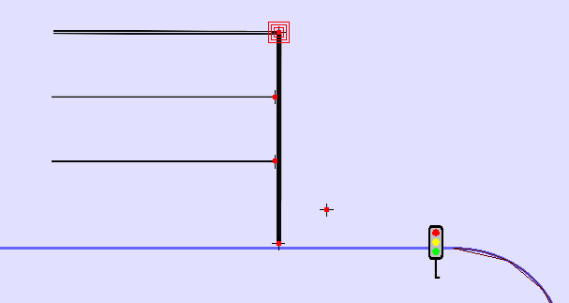2-й этап – двигать.
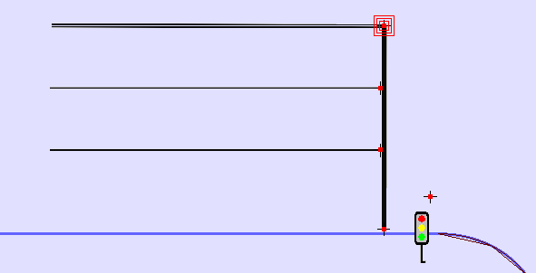
Кривая - специальный тип объектов – предназначен для создания кривых участков контуров. Все контуры, общие с объектом типа «кривая» (состоящие из присоединенных точек), проходят в соответствии с кривой. Пример – к контуру присоединена кривая.
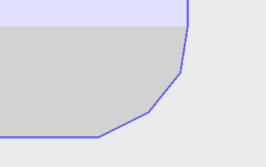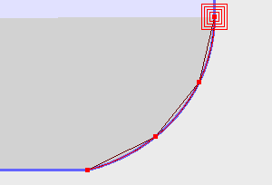

Направляющая – линейный объект, используется в паспортизации, а также предназначен для нанесения пикетажа. Редактор вызывается по кнопке .
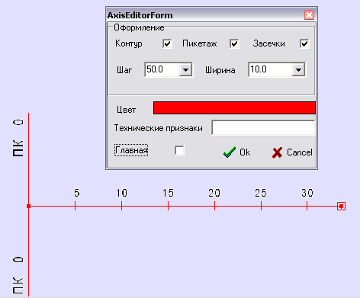

Оформительская фигура – площадной объект произвольного цвета. Редактор цвета вызывается из строки состояния.
Оформительская линия – редактирование описано в главе “определение стилей линий”.
Оформительский блок – редактирование описано в главе “определение оформительских блоков”.
Текст – для нанесения надписей (в одну строку). Редактируется собственно строка, привязка текста, шрифт.
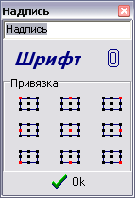

Размерная линия – предназначена для нанесения размеров. Первые две точки определяют линию выноски, остальные – точки для замера.
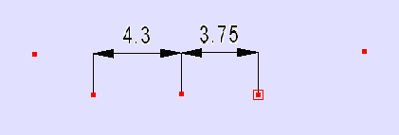
Кнопка предназначена для автоматической расстановки размеров. Определяют линию выноски двумя точками, после нажатия кнопки размеры проставляются в местах пересечения линии выноски и контуров других объектов.
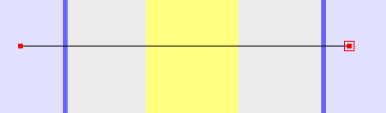

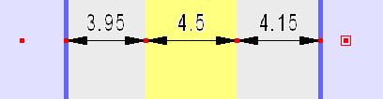

Кнопка служит для указания системы координат для размерной линии. Используется для простановки криволинейных размеров. По нажатию на кнопку включается режим мыши, позволяющий выбрать направляющий контур. Пример участка улицы с размерами обычного стиля:
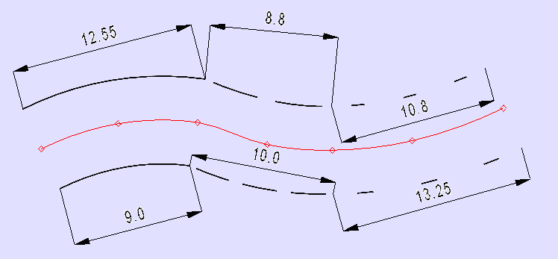
и размерами, ориентированными на проложенную в центре ось:
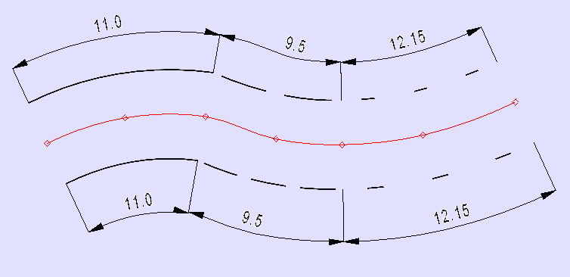
Кнопка отключает прорисовку цифровых надписей на размерной линии. Применяется для рисования без масштаба (в этом случае надписи создаются отдельно при помощи объекта “текст”).

Керн – объект применяется для отображения на плане мест взятия кернов и создания ведомости отбора кернов в паспорте. Для прорисовки кернов улица должна содержать в определениях блоков блок с именем “керн”. В строке состояния редактируются материал и толщина для 3-х слоев покрытия.

Печать фрагмента проекта.

Объект План определяет область и формат распечатки. Область печати определяется двумя вертикальными точками (привязка угла и направление). Размер листа, отступы, масштаб и др. определяются в редакторе (вызывается по кнопке ).

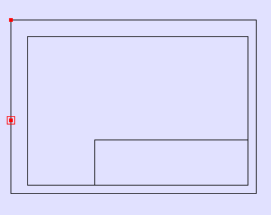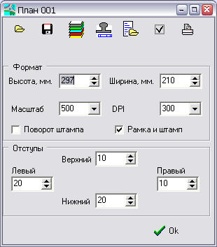

- загружают и сохраняют настройки формата. Несколько готовых настроек поставляются в каталоге “_форматы печати”.
- настройка видимости слоев (независимо от видимости слоев в программе). Для печати без области обсчета необходимо ее выключить.
- вызывает редактор штампа, который позволяет загружать в качестве штампа любой метафайл и редактировать в нем текст.
- загружает дополнительный метафайл, который размещается над штампом вверху листа (например, использовался для проектов разметки, чтобы писать примечания).
- проверяет совместимость данного формата с принтером (список принтеров выпадает в виде меню).
- запускает печать формата на выбранный принтер или создание файла. Пункт меню [в файл] сохранит выбранный план в файл формата BMP. Пункт [в упакованный файл] создает файл типа VPrint. Файлы типа VPrint содержат упакованные растровые данные и предназначены для просмотра и распечатки программой VPrinter.exe.
Редактор формата допускает работу с несколькими одновременно выбранными планами. В этом случае установка слоев происходит во всех выбранных планах и вывод в упакованные файлы – также для всех выбранных планов.

Группы.
Группы позволяют определять произвольные списки объектов, которые затем можно оперативно выбирать, редактировать, выводить в таблицы, копировать, включать, выключать и пр. Каждый файл содержит список групп. Редактор списка групп вызывается из главного меню {Улица/Группы}.
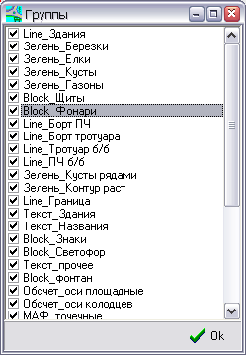

Для операций с группами существует меню групп, которое позволяет выбрать группу, добавить текущую выборку в группу, включить или выключить прорисовку объектов, входящих в группу. Меню групп вызывается кнопкой  или с клавиатуры клавишей [G]. При наличии большого количества групп можно делить группы на «темы». Для этого имя группы должно содержать в середине «_» (подчеркивание). Слово перед подчеркиванием определяет «тему».

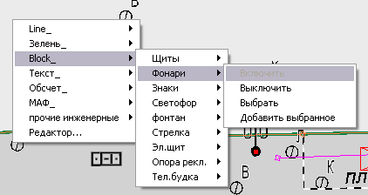

Вывод информации в табличном виде.
Для большинства типов объектов поддерживается вывод информации в табличном виде (кнопка ). В таблице можно просматривать свойства объектов, производить сортировку по любой из колонок, выбирать объекты, соответствующие строкам таблицы. Меню вызывается с правой кнопки мыши. Двойной «клик» на строке - выбор объекта, соответствующего выбранной строке таблицы.

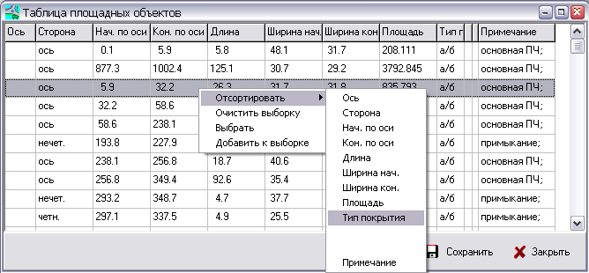

Если некоторые дорожные знаки не отображаются.

В меню программы откройте "Настройки".
Определите следующие настройки:

Каталог библиотеки метафайлов:
Ваш путь к папке с программой \VStreets\Database\Znaki\_Lib_VStrets2
Каталог словарей:
Ваш путь к папке с программой\VStreets\DataFiles\DefaultDirs\Каталог словарей

Перезапустите программу.

